庭木等の剪定・刈込みをお願いします

公園の街路樹等大きな樹木だけでなく、御家庭の植木や生け垣も、通行する人々に憩いと安らぎを与えてくれます。

しかし、木の枝や生け垣が道路上に張り出したり覆いかぶさると、歩行者や車両に接触し通行の妨げになるだけでなく、道路標識・カーブミラー等を見づらくし、交通事故の原因にもなりかねません。

私有地から道路上に張り出している枝や葉は、土地所有者の方に所有権があるため市で切ることはできませんので、土地所有者の方に剪定・刈込みをお願いしています。

交通事故を未然に防止し、安全にかつ、安心して道路を利用できるよう、定期的な枝葉の剪定・刈込みをお願いいたします。
また、お近くでこのような箇所を見かけたら、御近所同士でお声掛けをお願いいたします。

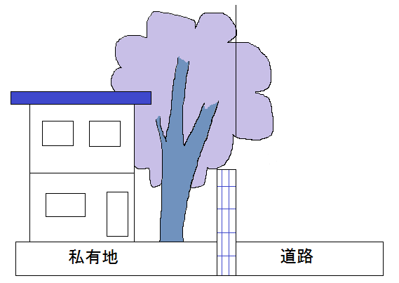
※
定に当たっては、
道路から4.5ｍ以上の空間確保
を目安にお願いいたします。
例
民
官
４．５ｍ以上

※その他の私有地（田・畑・山林・雑種地・空地等）も同様です。

皆様のご協力をお願いいたします

志摩市役所建設部建設整備課 TEL0599-44-0304

